עדכון 29.5.2012

אהלן,

מצורף למטה צילום ה-WAVE האחרון. כרגע מתקבלים הביצועים הבאים:

* Latency= 13 cycles עבור קבלת תוצאה ראשונה תקינה
* Throughput=5 cycles, נובע מההשהיה בין כניסות עוקבות. (פחות מ-5 מחזורים של שינוי כניסה- נפגע החישוב של המוצא).

כמו כן- הוספנו סיגנל VALID בהתאם לתוצאות שפירטנו, מבוסס GENERICS לטובת שיפורים עתידיים.

ביצענו הרצה של כמה קואורדינטות שונות עם זוויות שונות. תיקנו תקלות שנתקלנו בהן.

בשלב הבא ייעשה בדיקה ע"י קובץ- שדרוג הTB.

הגדרנו דיוק של 2 ספרות אחרי הנק'- רק לתוצאת הסינוס/קוסינוס. לאחר בדיקת התוצאה הסופית, הסתבר שישנה סטייה של מקסימום 0.04 עבור הפלט (רלוונטי רק לערך השבר, לא נראה לנו קריטי מכיוון שזה ערך שנחוץ רק עבור הממוצע המשוקלל- יתורגם בעתיד לגוון אפור). נציין שהקואורדינטות עדיין מתקבלות כראוי.

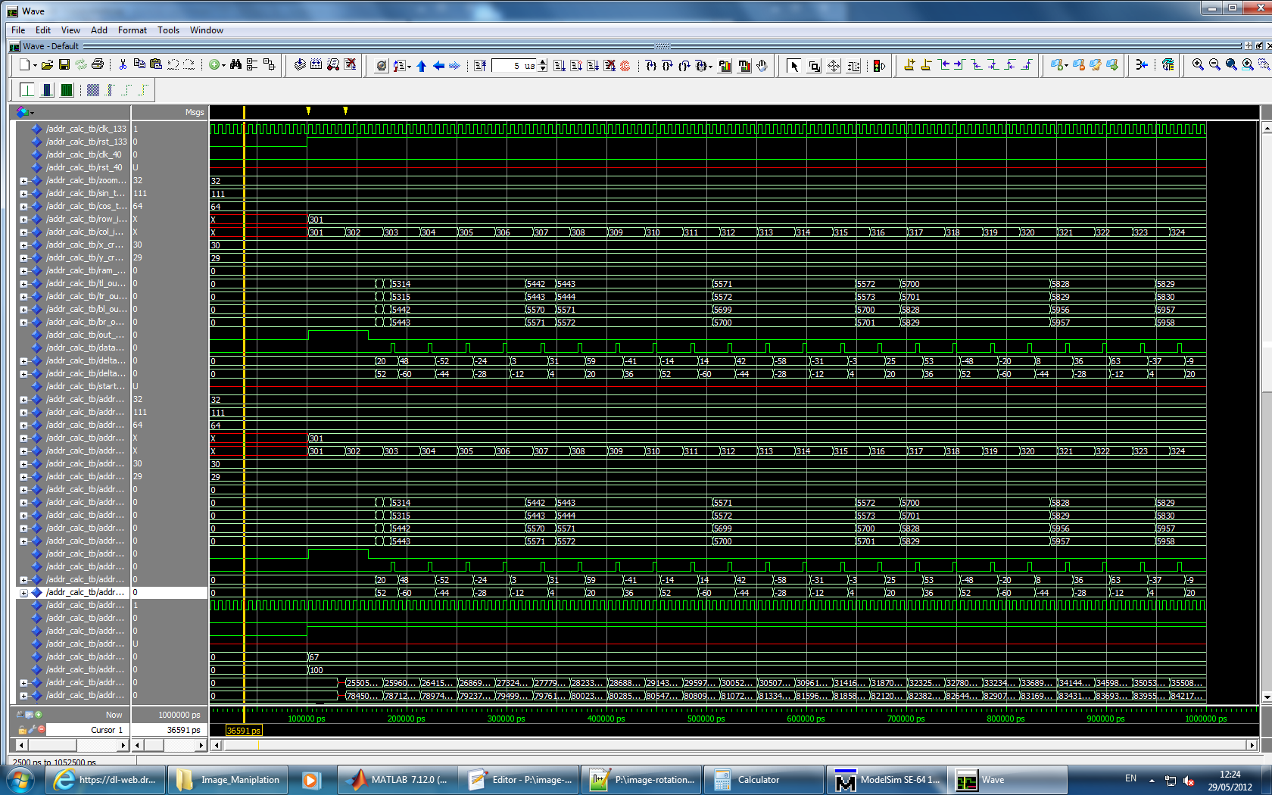

\*בצהוב סומן החץ של VALID

אורי ורן.